Nota Stampa
Mutui: giovani più informati per non rinunciare all’acquisto.
Chiedono - e ottengono ancora - importi più alti dei più adulti (+4,5%)
Nonostante il calo generale delle stipule, soprattutto al Nord, aumenta il numero di chi usa l’online per accedere più velocemente ad un mutuo

Milano, luglio 2023 – Poco più di un anno fa chi decideva di intraprendere un percorso di acquisto immobiliare poteva contare su opzioni vantaggiose per il suo finanziamento; oggi con i cambiamenti macroeconomici, tradotti in un vertiginoso aumento dei tassi, destreggiarsi è più complesso. Ma se il mercato risulta in contrazione a livello generale (-35% di erogazioni mutui acquisto nel primo trimestre 2023 secondo Assofin), i giovani non sembrano voler rinunciare al sogno della casa, magari in una metropoli, come Roma o Milano, dove le opportunità di crescita professionale sono maggiori. E così, seppur in numero ridotto rispetto a un anno fa, continuano a chiedere importi maggiori degli Over36, con più alti Loan To Value (ovvero il rapporto tra l'importo del finanziamento e il valore dell’immobile).
Le ragioni? Oltre al fatto che gli Under36 possono contare su un monte risparmi fisiologicamente inferiore rispetto alle altre fasce d’età, va sicuramente considerata anche la loro maggior propensione a cercare soluzioni innovative per approvvigionarsi dei fondi necessari all’acquisto della propria abitazione, e così utilizzano gli strumenti tecnologici per monitorare l’andamento dei mercati, immobiliare e finanziario, e cercare l’occasione di mutuo migliore.

Queste sono le principali evidenze di un’analisi di Mutuiamo, l’app di mutui N.1 in Italia*, e società del gruppo di Immobiliare.it, che offre un servizio informativo gratuito a distanza a chi ha bisogno di un mutuo per acquistare casa.

«In un momento di scenari molto complessi e meno vantaggiosi che in passato per chi vuole comprare casa, la digitalizzazione consente di essere costantemente informati sul “momento giusto” – commenta Donato Ruberto, Co-fondatore di Mutuiamo – Lo dimostra l’aumento del 330% di utenti attivi sulla nostra app rispetto all’anno scorso. Sono in particolare i giovani a utilizzare l’online sia per informarsi sia per entrare direttamente in contatto con consulenti e istituti di credito. La crisi, dunque, non li fa desistere e il 61% delle pratiche di mutuo a distanza ha infatti come protagonista gli Under36».

Cosa richiedono e comprano i giovani Under36

Potendo contare su risparmi inferiori rispetto a chi ha più anni di lavoro e accumulo di capitale alle spalle, i giovani sono quelli che, secondo la rilevazione di Mutuiamo, richiedono gli importi di finanziamento maggiori. Il Loan To Value (abbreviato LTV) sfiora infatti l’83% contro il 79% di chi ha un’età compresa fra 36 e 55 anni e il 71% degli Over55.

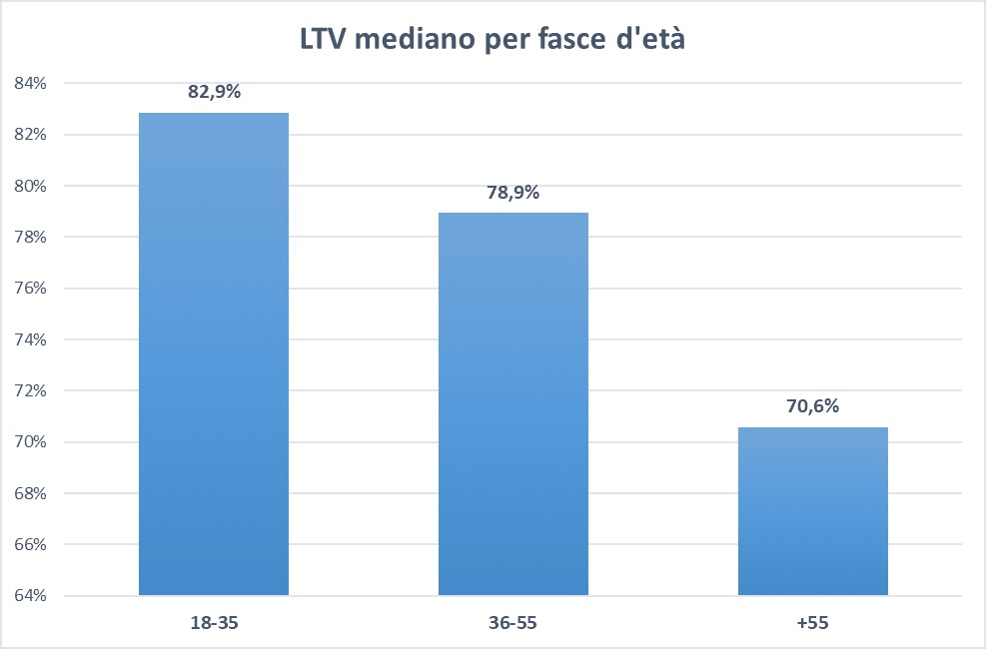

In poco più di un anno però gli effetti delle nuove congiunture economiche si fanno sentire e l’importo medio erogato ai più giovani è sceso dell’11%, passando dai 129.000 euro del 2022, agli attuali 115.000 euro. In questo modo le cifre ottenute dagli Under36 si avvicinano a quelle di chi ha un’età maggiore, ma rimangono comunque superiori del 4,5% (rispetto alla media di 110.000 euro di chi ha fra i 36 e i 55 anni).

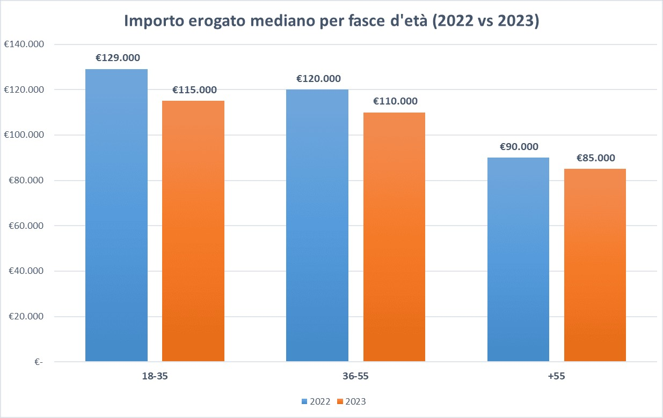
Differenze territoriali: al Nord i giovani hanno frenato di più

In questa fase di rallentamento, è interessante notare come il Sud Italia e le Isole reggano meglio il contraccolpo rispetto alle altre zone del Paese, passando in un anno dal rappresentare circa il 15% delle stipule di mutuo a pesare per un quarto del totale oggi. Questo grazie ai prezzi degli immobili che in queste aree, a differenza di quanto è successo nel resto d’Italia, non sono stati interessati da particolari rialzi.

Il Nord invece, pur rimanendo l’area in cui si erogano più mutui, nello stesso periodo vede la sua incidenza diminuire dal 61% al 53% sul totale nazionale.

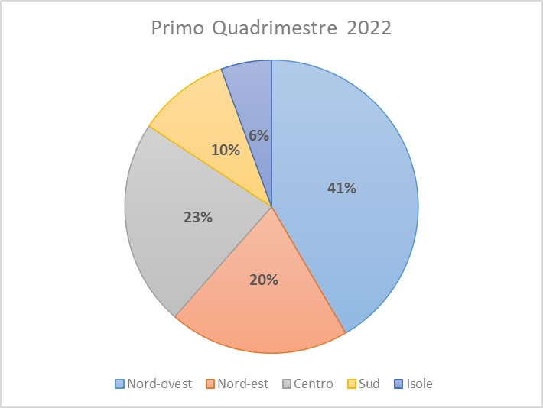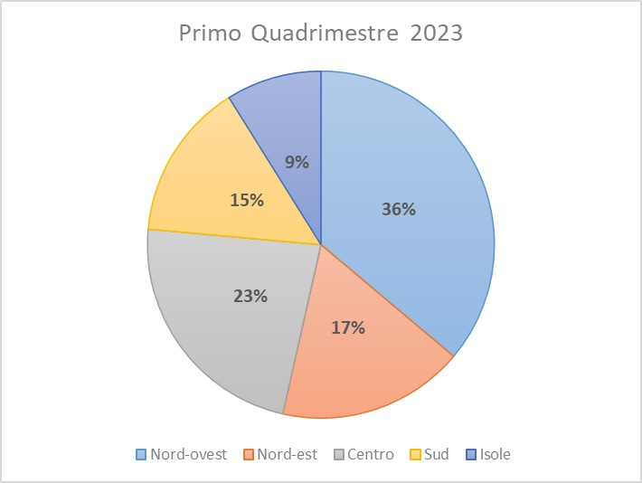

Gli Under36 scelgono le metropoli

Sul gradino più alto del podio delle province dove gli Under36 acquistano casa grazie al mutuo si trovano Roma e Milano, che catalizzano ciascuna poco più del 10% delle erogazioni totali. A chiudere la top3 troviamo Torino, ben distanziata con un 6%. Al quarto posto, per vivere non troppo lontano da Milano, si trova l’area di Monza e Brianza, al 2,7%, e in quinta posizione l’altra preferita da sempre dei giovani, Bologna al 2,2%.

«Oggi chi trova una casa e vuole comprarla ha molta fretta di accelerare sulle pratiche di finanziamento, spesso per assicurarsi il miglior prodotto creditizio sul mercato per timore di nuovi rialzi, già peraltro annunciati, dei tassi – conclude Ruberto – Il trend è destinato ad accelerare ulteriormente ed è per questo che siamo convinti che offrire soluzioni digitali, veloci, a portata di SPID e smartphone, sia la soluzione vincente per il mercato dei mutui di oggi e del futuro».

Nota* Secondo le rilevazioni di Data.ai, azienda leader nel mondo nel settore delle analisi e delle statistiche di mercato per applicazioni mobili, nel primo trimestre 2023 Mutuiamo è l’app specializzata in mutui con più utenti attivi in Italia (oltre 13.600) e il maggior numero di tempo speso online (oltre 320.000 minuti).

Per ulteriori informazioni:
Ufficio Stampa Immobiliare.it
Federica Tordi, Camilla Tomadini, Federico Costa Zaccarelli
392.1176397; 320.6429259
ufficiostampa@immobiliare.it
A proposito di Mutuiamo
Mutuiamo è la fintech del gruppo di Immobiliare.it che offre un servizio di consulenza gratuita a distanza a chi vuole acquistare casa e ha bisogno di un mutuo per farlo. L’app di Mutuiamo è la più utilizzata in Italia tra quelle delle società iscritte all’OAM in Italia che offrono il servizio di consulenza e comparazione sui mutui. Grazie agli accordi con i principali istituti di credito operanti in Italia e i suoi credit advisor, nel 2022 Mutuiamo ha intermediato oltre 500 milioni di nuovi mutui. La società è iscritta nell'Elenco dei Mediatori Creditizi dell'Organismo Agenti e Mediatori (al n. M470), ed al Registro Unico degli Intermediari tenuto dall'IVASS (al n. E000726781).

